**НАШ ДЕВИЗ**

**Мы - отличные ребята.**

**Мы - ребята казачата.**

**Мы любим знанья получать,**

**Мы любим петь и танцевать,**

**Нас можно смело казачатами назвать.**

**НАША РЕЧЁВКА**

**Раз, два, три, четыре**

**Три, четыре, раз, два**

**Кто шагает дружно в ряд?!**

**Донской юности отряд.**

**Кто шагает дружно в ногу?!**

**Казачатам дай дорогу!**

**Не иссякнет дух казачий**

**Здесь на Ремонтненской земле!**

**Подрастают казачата**

**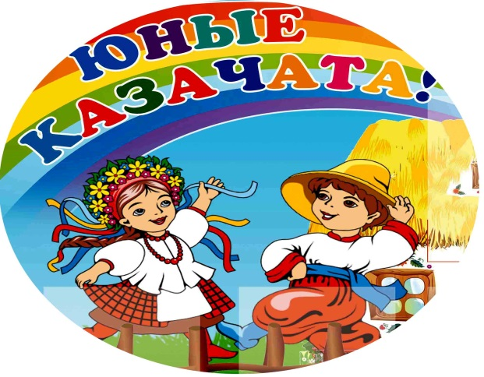****Всем на радость на селе!**